Возрастные особенности детей
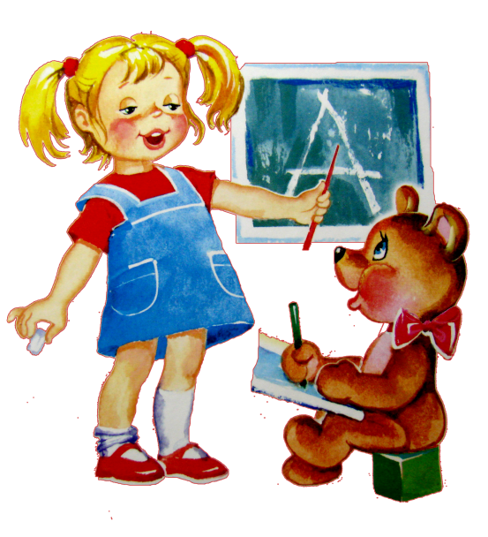
4–5 лет
Возраст от четырех до пяти лет — период относительного затишья. Ребенок вышел из кризиса и в целом стал спокойнее, послушнее, покладистее. Все более сильной становится потребность в друзьях, резко возрастает интерес к окружающему миру.
В этом возрасте у вашего ребенка активно проявляются:
Стремление к самостоятельности. Ребенку важно многое делать самому, он уже больше способен позаботиться о себе и меньше нуждается в опеке взрослых. Обратная сторона самостоятельности — заявление о своих правах, потребностях, попытки устанавливать свои правила в окружающем его мире.
Этические представления. В этом возрасте начинают формироваться основные этические понятия, воспринимаемые ребенком не через то, что говорят ему взрослые, а исходя из того, как они поступают.
Творческие способности. Развитие воображения входит в очень активную фазу. Ребенок живет в мире сказок, фантазий, он способен создавать целые миры на бумаге или в своей голове
Отношения со сверстниками. У ребенка появляется большой интерес к ровесникам, и он от внутрисемейных отношений все больше переходит к более широким отношениям с миром. Дети дружат, ссорятся, мирятся, обижаются, ревнуют, помогают друг другу. Общение со сверстниками занимает все большее место в жизни ребенка, все более выраженной становится потребность в признании и уважении со стороны ровесников.
Активная любознательность, которая заставляет детей постоянно задавать вопросы обо всем, что они видят. Они готовы все время говорить, обсуждать различные вопросы.
Математика
Ребенок в возрасте от 4 до 5 лет может :
- определять расположение предметов: справа, слева, посередине, вверху, внизу, сзади, спереди.
- знать основные геометрические фигуры (круг, овал, квадрат, треугольник и прямоугольник)
- знать все цифры (0, 1, 2, 3, 4, 5, 6, 7, 8, 9). Считать предметы в пределах десяти, соотносить количество предметов с нужной цифрой.
- уметь сравнивать количество предметов, понимать значение: больше - меньше, поровну. Делать равными неравные группы предметов: добавлять один предмет к группе с меньшим количеством предметов.
Логическое мышление. В возрасте от 4 до 5 лет ребенок может:
- находить отличия и сходства между двумя картинками (или между двумя игрушками);
- уметь складывать по образцу постройки из конструктора,
разрезанную картинку из 2-4 частей;
- уметь не отвлекаясь, в течение 5 минут выполнять задание;
- называть обобщающим словом группу предметов (корова, лошадь, коза- домашние животные; зима, лето, весна - времена года). Находить лишний предмет в каждой группе;
- уметь подбирать противоположные слова: стакан полный - стакан пустой, дерево высокое – дерево низкое, и т.д;
- уметь запоминать пары слов, после прочтения взрослым: стакан-вода, девочка-мальчик, собака-кошка и т.д.
- уметь видеть на картинке неправильно изображенные предметы, объяснять, что не так и почему.
Развитие речи
Ребенок в возрасте от 4 до 5 лет может уметь:
- использовать тысячу слов, строить фразы из 6-8 слов. Понимать ребенка должны даже посторонние люди, а не только родители;
- понимать, чем отличается строение человека от строения животных, называть их части тела (руки - лапы, ногти - когти, волосы - шерсть);
- уметь правильно ставить существительные в форму множественного числа (цветок - цветы, девочка - девочки).
- находить предмет по описанию (яблоко - круглое, сладкое, желтое). Уметь самостоятельно составлять описание предмета.
- знать, какие бывают профессии, чем занимаются люди этих профессий, поддерживать беседу: уметь отвечать на вопросы и правильно их задавать,
- пересказывать содержание услышанной сказки, рассказа, рассказать наизусть несколько стихов;
- называть свое имя, фамилию, сколько ему лет, называть город в котором живет.
Окружающий мир
Ребенок в возрасте от 4 до 5 лет может уметь различать овощи, фрукты и ягоды, знать какими они бывают, когда созревают; знать названия насекомых, уметь рассказывать о том, как они передвигаются (бабочка летает, улитка ползет, кузнечик прыгает); может знать всех домашних животных и их детенышей; угадывать по картинкам времена года, знать приметы каждого из них.
Навыки обихода
Ребенок в возрасте от 4 до 5 лет может уметь:
- застегивает пуговки, молнии и развязывает шнурки, его хорошо слушаются ложка и вилка.
- нанизывать крупные пуговицы или бусины на нитку.
- точно проводить линии не отрывая карандаш от бумаги.
- заштриховывать фигуры ровными прямыми линиями, не выходя за контуры рисунка, раскрашивать картинки, не выходя за края.
- проводить линии по центру дорожки, не выходя за её края;
- различать правую и левую руку.
